Психологічна гра “ Попереду у нас – 5 клас!”

Тема гри: “ Попереду у нас – 5 клас!”
Мета гри:
- діагностика соціальної зрілості вміння спілкуватися з однолітками;
- діагностика мотиваційної сфери, ставлення до школи, вміння виконувати відповідальну роль школяра;
- створити ситуації, які спонукають до співпраці взаємодопомоги і підтримки;
- виявити сподівання, тривог, пов'язаних з переходом до середньої ланки школи;
Матеріали: ватман, заготовки кольорових пазлів, липкі папірці , кольоровий напис: - «Попереду у нас — 5 клас!», недомальовані малюнки дітей, три пов'язки на очі, картки з буквами - табло, стільці для учнів, картки з загадками, малюнок дерева, кольорові олівці, музичний супровід.

Хід гри

Діти сідають у півколо. На стенді кольоровий напис: - «Попереду у кас — 5 клас!»
Психолог. Шановні четверокласники сьогодні я пропоную вам вирушити у подорож. Як ви думаєте, куди? ( Діти відповідають, що у майбутній 5-й клас)
Подорож наша буде незвичайною, бо ця подорож в майбутнє. Мандрувати ми будемо разом з нашими гостями ( Іриною Миколаївною і Людмилою Михайлівною), ви не проти?
Для того щоб ми успішно вирушили нам необхідно пригадати, що зазвичай беруть з собою у дорогу? Давайте будемо збирати загальний багаж вашого класу та вирішимо, що візьмемо. Якими ми повинні бути у 5 класі, щоб нам було там цікаво і весело? (Діти висловлюють свої думки, а ведучий фіксує їх) Ви назвали багато різних: рис, серед яких є найважливіші. Протягом цієї гри ми з'ясуємо, які. А для цього вам потрібно проти випробування та зрозуміти, завдяки яким рисам ви їх подолали. За кожне правильно виконане завдання ви отримаєте пазл, на якому буде написана ця риса. Наприкінці гри з усіх пазлів необхідно буде скласти малюнок, а те, що зображено на малюнку буде символом вашого класу.
Ну, що починаємо?
Тоді в путь.

1. Випробування “Веселий пензлик”
Діти подивіться на ці малюнки. Чи все на них правильно, чи може я чогось не розумію або не бачу? Тоді нам доведеться домалювати їх. Для цього нам потрібні 3 пензлика і 3 художники.
Діти об’єднуються в 3 пари. ( за бажанням )
Одній дитині зав’язують очі, вона не бачить і не розмовляє – це пензлик.. Друга дитина (бачить і розмовляє) – художник повинен довести свого друга до дошки на якій зображено обличчя без посмішки або носа, очей. Завдання домалювати малюнок. Малює дитина - пензлик в якої зав’язані очі, а допомагає вказівками дитина, яка “вміє розмовляти ”- художник..
(Під час виконання вправи відмічаються діти які мають труднощі у сприйманні усних інструкцій, їх виконанні, плутаються у просторі, важко керують своєю поведінкою.)
Психолог. Як ви вважаєте, хто виявився найкращим художником?
Чому?
(У ході обговорення називають дитину, яка, на думку багатьом, краще за усіх малювала пензликом.)
Яка риса допомогла вам виконати це завдання? (Вміння слухати, орієнтуватися у просторі, взаєморозуміння.)
Ви правильно назвали важливу рису - взаєморозуміння, і тому ви отримуєте перший пазл. Треба вирішити, хто буде його зберігати.
(Відзначають, кому висловлено довіру.)

2. Випробування «Запитання — відповідь»
В цій грі пазл отримають ті діти, які перші правильно розгадають загадки.
Для цього завдання нам необхідно об?єднатися у групи.
Діти об’єднуються в 3 групи (за допомогою розрахунку на 1-й , 2 -й)
Протягом 5 хв. вам потрібно дати відповіді на 2 загадки швидко і правильно.
Вам пропонуються загадки, в яких треба замінити букви, щоб вийшло нове слово.
Готові ? То виберіть завдання.
Психолог.. Хто впорався першим і зробив все правильно? Це хороший результат. А які риси вам допомогли? (Вміння думати, спритність)
Психолог.. Отримуйте ще один пазл та обирайте того, хто буде його зберігати. А у нас ще залишилися важливі риси, про які ми не згадували, але які знадобляться вам у 5 класі. Назвіть їх, які ви знаєте?
(Учні починають обговорювати, ) Час — 3 хв.
(Визначають, чи вміють діти слухати один одного, хто є лідером.)
Прошу оголосити ваше рішення. Потрібно, щоб діти назвали старанність та цікавість. Якщо вони не названі, тоді варто перейти до наступної вправи.

3. Випробування «Зрозумій мене»
Психолог. Кожного дня ви , діти, спілкуєтеся один з одним і інколи бувають моменти коли ви розумієте своїх друзів без слів. Буває таке? (Відповіді дітей). Зараз нам треба пригадати як ми це робимо.
І для цього мені потрібні 3 учні — кмітливі та артистичні. Зараз вам необхідно вибрати картки, на яких написано фрази. За допомогою жестів або звуків треба їх зобразити. Виберіть будь ласка ваші завдання. (Оцінюється швидкість та правильність виконання завдання.)
Фрази: Я радий вас бачити;
Я граю у футбол;
Я їм гарячий пиріжок.
— Як ви думаєте, яка риса тепер допомогла нам пройти це випробування? (Кмітливість.)
Психолог.. Хто буде зберігати цей пазл? (Відзначають, кого обрав клас.)

4. Вправа “Склади слово”
Протягом 2 хв. необхідно скласти із окремих букв слово. (Видається набір карток з буквами слова “ старанність”, “кмітливість”, спритність“. Наприкінці знову обирають володаря пазла.

Діти, ось закінчилися наші випробування і я пропоную вам відпочити фантазуючи про те, що на вас чекає у 5 класі. Сядьте зручно, заплющте очі і намагайтеся уявити те, про що я буду вам говорити. (Лунає спокійна музика.)
Уявіть, що сьогодні 1 вересня , Ви прийшли до 5 класу. Уявіть, який ви, кого бачите, з ким спілкуєтесь. А тепер — ви на уроках. Що відбувається у класі? Хто з вчителів веде урок, що вас питають, чого вимагають? Уявіть дорослих,, з якими вам було б приємно, спокійно та цікаво спілкуватися...
А тепер ми повертаємося до 4 класу. Я буду рахувати до 5. На рахунок «5» ви повільно розплющите очі і опинитесь у класі.
А тепер розкажіть, кому вдалося щось уявити. (обговорення побаченого, емоцій, які вдалося відчути)

Діти, за нашим фантазуванням ми зовсім забули за пазли, які ви зібрали.
Давайте складемо з них символ вашого класу. (Виходить малюнок дерева) Але, це дерево зовсім маленьке, тому я пропоную вам створити свій символ власними руками. Бо, що коли ми щось робимо самі, то ми спочатку мріємо про це, а потім робимо. Зараз у вас є можливість загадати бажання, стосовно вашого майбутнього 5 – го класу і записати їх на чарівних листочках або квіточках. (Діти беруть липкі папірці). Що починаємо творити? Тоді, ось у мене є стовбур дерева з гілочками і корінням, а ви візьміть листочки і квіточки і приклейте їх на ваше дерево.
Сьогодні ми змогли створити символ вашого класу і це – дерево.
Бо дерево – це символ життя. Коріння – це мудрість, віти – люди, які нас оточують, великі і маленькі, а листочки – це наші дії і вчинки. Сьогодні на ньому з?явилися перші листочки і сьогодні ви показали, що ви дружні й старанні, винахідливі і кмітливі. Попереду у вас — середня та старша школа, і я бажаю, щоб це ваше дерево постійно поповнювалося квіточками і листочками тільки яскравих кольорів, а це означає, що ваше життя поступово буде поповнюватися новими важливими вчинками, діями, рисами, почуттями які у вас будуть з'являтися протягом шкільного життя.
А цей символ я дарую вам, щоб в наступні роки шкільного життя він нагадував вам про ваші мрії і сподівання.
А в п’ятому класі ми можемо повернутися до нього і визначити чи справдилися ваші побажання.

Рефлексія:
- Діти, скажіть чи сподобалась вам гра?
-А що найбільше?
- Які почуття ви відчували на початку гри, а які наприкінці?
- Згодні ви зустрітися в такому складі у 5 тому класі?
Якщо так, то мені залишається подякувати вам за співпрацю за активність і гарні емоції. До нових зустрічей
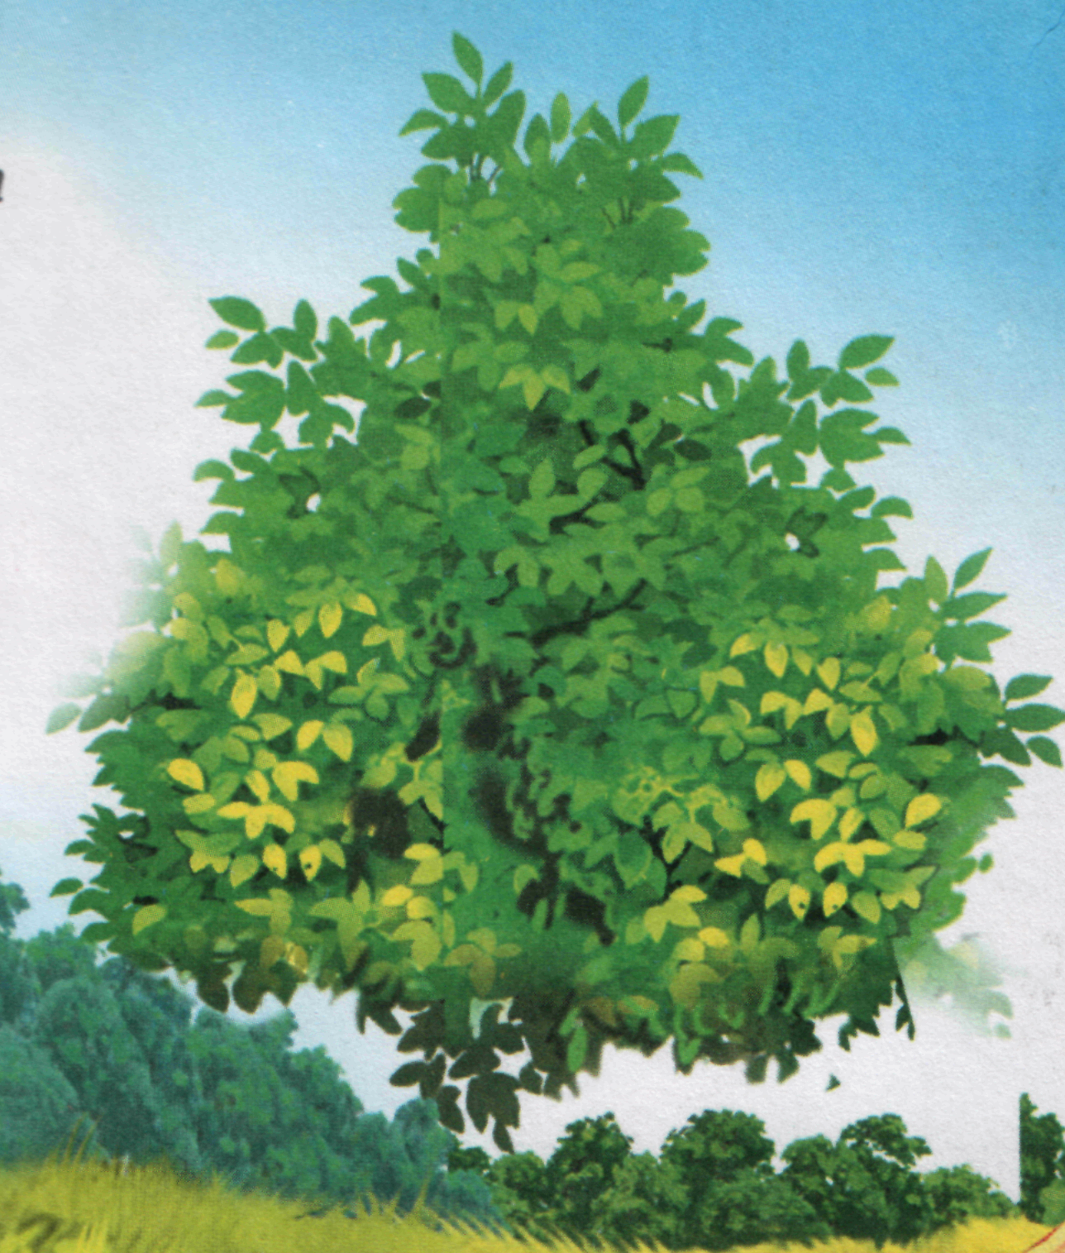
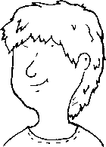
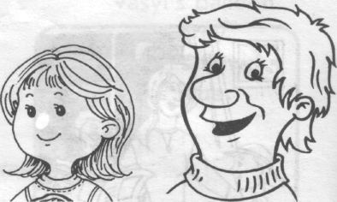
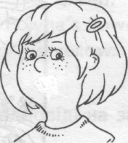
с | р | н | т
а | н | і | ь
т | а | с

к | і | л | в
и | м | т | ь
с | т | і

с | т | ь | н
і | п | и | с
т | р

